# Use Case: Giocare a UnoXTutti

## Scheda

**Descrizione Breve:** Il giocatore si autentica, trova una stanza in cui giocare (ne crea una o più, o si collega a una creata da qualcun altro) e gioca una o più partite a UnoPerTutti.

**Attori coinvolti**: Giocatore (Principale/Primario), Web Server (Secondario/Di supporto),

**Include:** Autenticarsi, Giocare Partita

**Precondizioni:** nessuna

**Postcondizioni**: nessuna

## Workflow e Interazioni Utente / Sistema

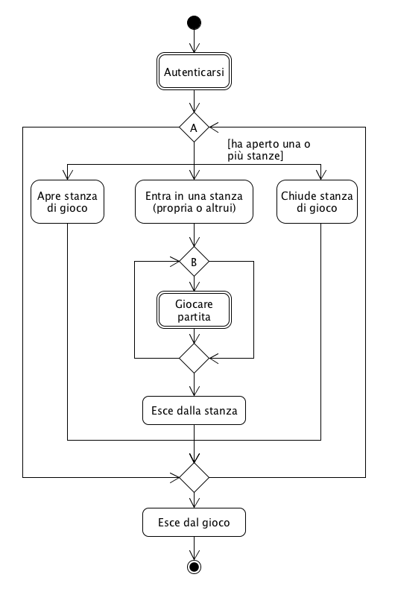

|  |  |  |
| --- | --- | --- |
| # | Attore | Sistema |
| 1 | **<include> Autenticarsi** | Recupera i dati dell’attore e lo autorizza a proseguire con l’uso di UnoPerTutti. (vedi relativo UC Dettagliato) |
| A | **[snodo]** l’attore si è autenticato e può decidere se aprire/chiudere stanze o entrare in una stanza per giocare. | --- |
| 2 | **Apre stanza di gioco** [presuppone che l’attore sia autenticato] | Fornisce ai giocatori di UnoPerTutti una stanza di gioco con le caratteristiche specificate dall’attore. |
| 3 | **Chiude una stanza di gioco** [presuppone che l’attore sia autenticato e abbia creato almeno una stanza. Solo chi ha creato una stanza può chiuderla.] | Interrompe tutte le partite in corso nella stanza e smette di fornirla ai giocatori di UnoPerTutti. |
| 4 | **Entra in una stanza** [presuppone che l’attore sia autenticato, che non si trovi già in una stanza, e che, in caso di stanza altrui, possegga le informazioni necessarie ad accedervi] | Permette all’attore di sapere quali giocatori sono presenti e quali partite sono aperte nella stanza in cui è entrato. |
| B | **[snodo]** l’attore è entrato in una stanza, può decidere se giocare una partita o uscire dalla stanza. | --- |
| 5 | **<include> Giocare partita** | Permette al giocatore di aprire e avviare partite, e di partecipare a partite aperte da altri. (vedi relativo UC Dettagliato) |
| 6 | **Esce dalla stanza** [presuppone che l’attore sia entrato in una stanza, il che a sua volta presuppone che sia autenticato] | Nasconde all’attore le informazioni sui giocatori e sulle partite aperte nella stanza da cui è uscito. |
| 7 | **Esce dal gioco** [presuppone che l’autore sia autenticato, e che non ci siano stanze aperte da lui create] | Chiude l’applicazione UnoPerTutti |

## Eccezioni

|  |  |  |
| --- | --- | --- |
| Rif. | Causa | Effetto (Sistema) |
| #1 | **Autenticazione Fallita.** L’attore non può o non riesce ad autenticarsi (vedi UC Dettagliato di Autenticarsi) | Chiude l’applicazione UnoPerTutti |
| #4 | **Stanza inaccessibile.** Le informazioni fornite dall’attore non gli permettono di entrare in una stanza. | Nessuna (annullamento del tentativo di interazione #4, torna ad #A). |